# II.Phần riêng:

Tập tin GameSales.csv là tập số liệu về doanh thu bán game toàn cầu trong giai đoạn (1983-2017)

**Mục tiêu:** xây dựng mô hình hồi quy bội (multiple regression) để phân tích tác động của yếu tố do ta lựa chọn tác động lên na_sales và diễn giải kết quả.

**Data cleaning:**

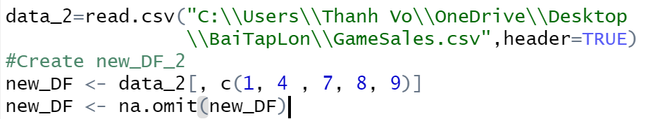

Đọc file dữ liệu và chọn các biến chính mà ta quan tâm. Sau đó loại bỏ hàng có giá trị NA.

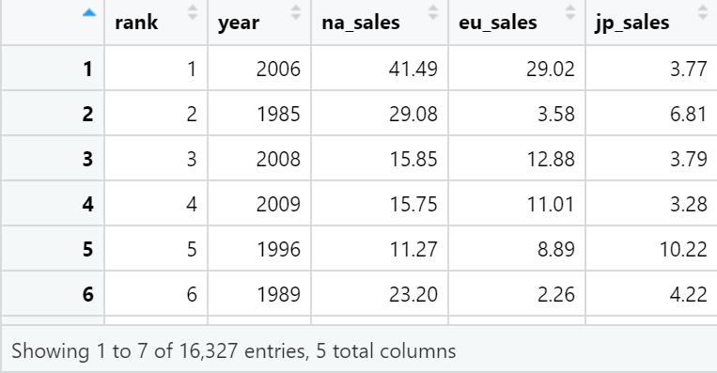

**Data visualization:**

Đối với các biến liên tục, ta tính các giá trị thống kê mô tả bao gồm: trung bình, trung vị, độ lệch chuẩn, giá trị lớn nhất và giá trị nhỏ nhất. Xuất kết quả dưới dạng bảng.

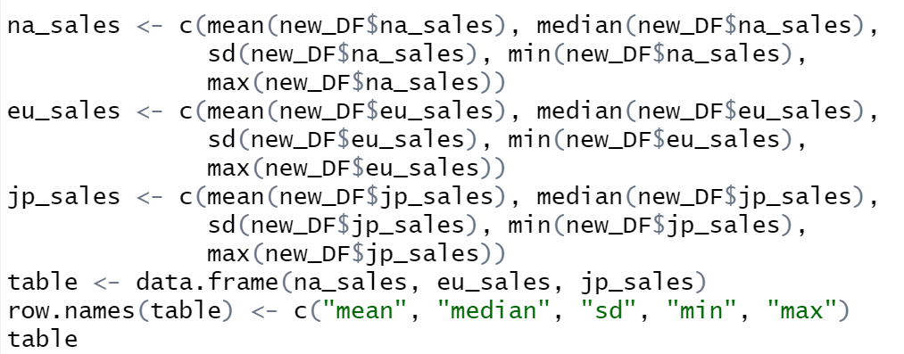

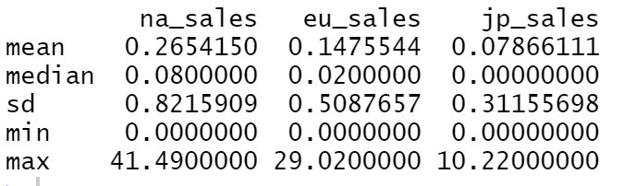

Đối với các biến phân loại, lập một bảng thống kê số lượng cho từng chủng loại:

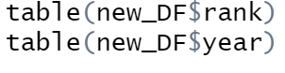

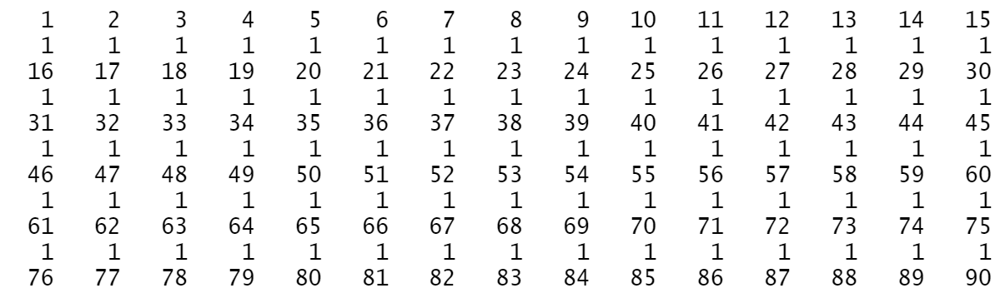

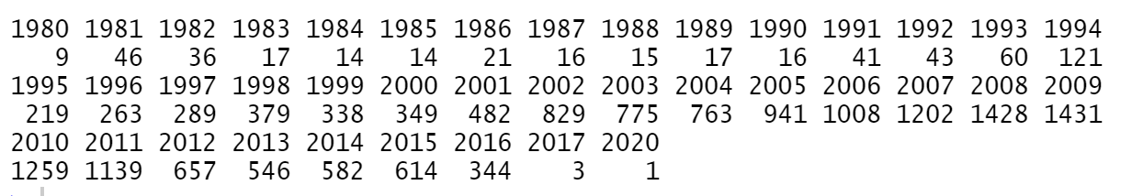

Dùng hàm hist() để vẽ đồ thị phân phối của biến na_sales dưới dạng log.



